Ejercicio empresa de transportes

4. Se tiene una BD que almacena la información de una empresa de transporte de materiales de construcción con el siguiente esquema:
Realizar las siguientes consultas en Álgebra Relacional y en SQL

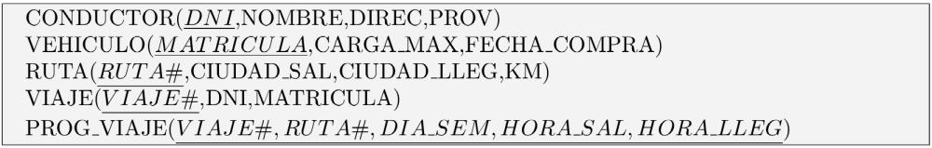

- Encontrar entre qué dos ciudades se realiza el viaje más largo.
ρ (RUTA)=RUT ρ(RUTA)=RU

ПRUTA.CIUDAD_SAL,RUTA,CIUDAD_LLEG((RUTA)-
- П_{RUT.*}( б_{RUT.KM<RU.KM}(RUT×RU))
Select CIUDAD_SAL,CIUDAD_LLEG from RUTA where
RUTA.KM =Any(Select max(RU.KM) from RUTA RU)

Otra versión:
Select CIUDAD_SAL,CIUDAD_LLEG from RUTA where
RUTA.KM >=All(Select RU.KM from RUTA RU)

- Listar los nombres de los conductores que hayan llevado todos los camiones de la empresa.
П _{NOMBRE}(CONDUCTOR⋈
⋈ (П _{DNI,MATRICULA}(VIAJE)÷П_{MATRICULA}(VEHICULO))

Select NOMBRE from CONDUCTOR where not exists(
Select MATRICULA from VEHICULO where not exists(
Select * from VIAJE where VEHICULO.MATRICULA=VIAJE.MATRICULA and
CONDUCTOR.DNI=VIAJE.DNI))

Otra versión:
Select NOMBRE from CONDUCTOR where not exists(
Select MATRICULA from VEHICULO
minus
Select MATRICULA from VIAJE where CONDUCTOR.DNI=VIAJE.DNI))

- Encontrar qué días de la semana se hacen viajes entre Granada y Sevilla por la mañana (antes de las 13h).
П_{DIA_SEM}(б CIUDAD_SAL=GRANADAꓥCIUDAD_LLEG=SEVILLAꓥHORA_LLEG<=13 (PROG_VIAJE⋈ RUTA))

Select DIA_SEM from PROG_VIAJE, RUTA WHERE CIUDAD_SAL=`GRANADA` AND CIUDAD_LLEG=’SEVILLA’ AND HORA_LLEG<=To_date(‘13’,’HH’)

Se supone que la hora es un tipo DATE

- Encontrar las rutas que se hacen todos los día de la semana, suponiendo que hay viajes todos los días.
ρ (PROG_VIAJE)=PROG
RUTA⋈ (П _{RUTA#,DIA-SEM}(PROG_VIAJE)÷П_{DIA-SEM}(PROG))

Select * from RUTA where not exists (Select DIA_SEM from PROG_VIAJE where not exists (Select * from PROG_VIAJE PROG where RUTA.RUTA#=PROG.RUTA# AND PROG_VIAJE.DIA_SEM=PROG.DIA_SEM)

Select * from RUTA where not exists (Select DIA_SEM from PROG_VIAJE minus (Select PROG.DIA_SEM from PROG_VIAJE PROG where RUTA.RUTA#=PROG.RUTA#))

П б

